山东师范大学
实验报告

院系部所 | 信息科学与工程学院 |  | 课程名称 |  | 计算机操作系统
所在班级 | 计工本2301 | 学号 | 202311000415 | 姓名 | 颜丙超
实验编号 | 03 | 题目 | 作业调度指导

一、实验目的和要求
1) 加深作业概念的理解；
2) 掌握选择作业调度算法的准则；
3) 掌握作业调度算法。
4） 编写程序完成实验内容；
5） 对测试数据进行分析；
6) 撰写实验报告。

- 实验环境
计算机一台，dev c++运行

三、实验内容及实施
1.设计作业控制块
作业控制块是作业在系统中存在的标志，包含了系统对作业进行管理和调度所需的全部信息。在本实验中，需要设计一个结构体来表示JCB，其中应包含作业名、状态、提交时间、开始运行时间、完成时间、周转时间、带权周转时间、作业所需运行时间、优先级等字段。
- 动态或静态创建多个作业
通过用户输入或预设数据，创建多个作业，并初始化他们的JCB。
- 模拟先来先服务（FCFS）调度算法
先来先服务调度算法是一种最简单的调度算法，按照作业到达的顺序进行调度。编写函数拟FCFS调度算法，计算并显示各作业的调度结果。
- 模拟短作业优先（SJF）调度算法
短作业优先调度算法选择估计运行时间最短的作业进行调度。编写函数模拟SJF调度算法，计算并显示各作业的调度结果。
- 调度所创建的作业并显示调度结果
调度结果应包括各作业的到达时间、服务时间、开始时间、完成时间、周转时间和带权周转时间。编写函数输出这些调度结果。
- 比较两种算法的优劣
根据调度结果，分析并比较FCFS和SJF两种调度算法的优劣。

- 模拟基于优先级的调度算法

- 实验结果
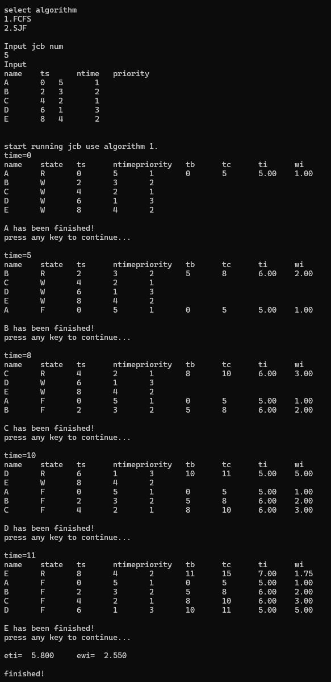
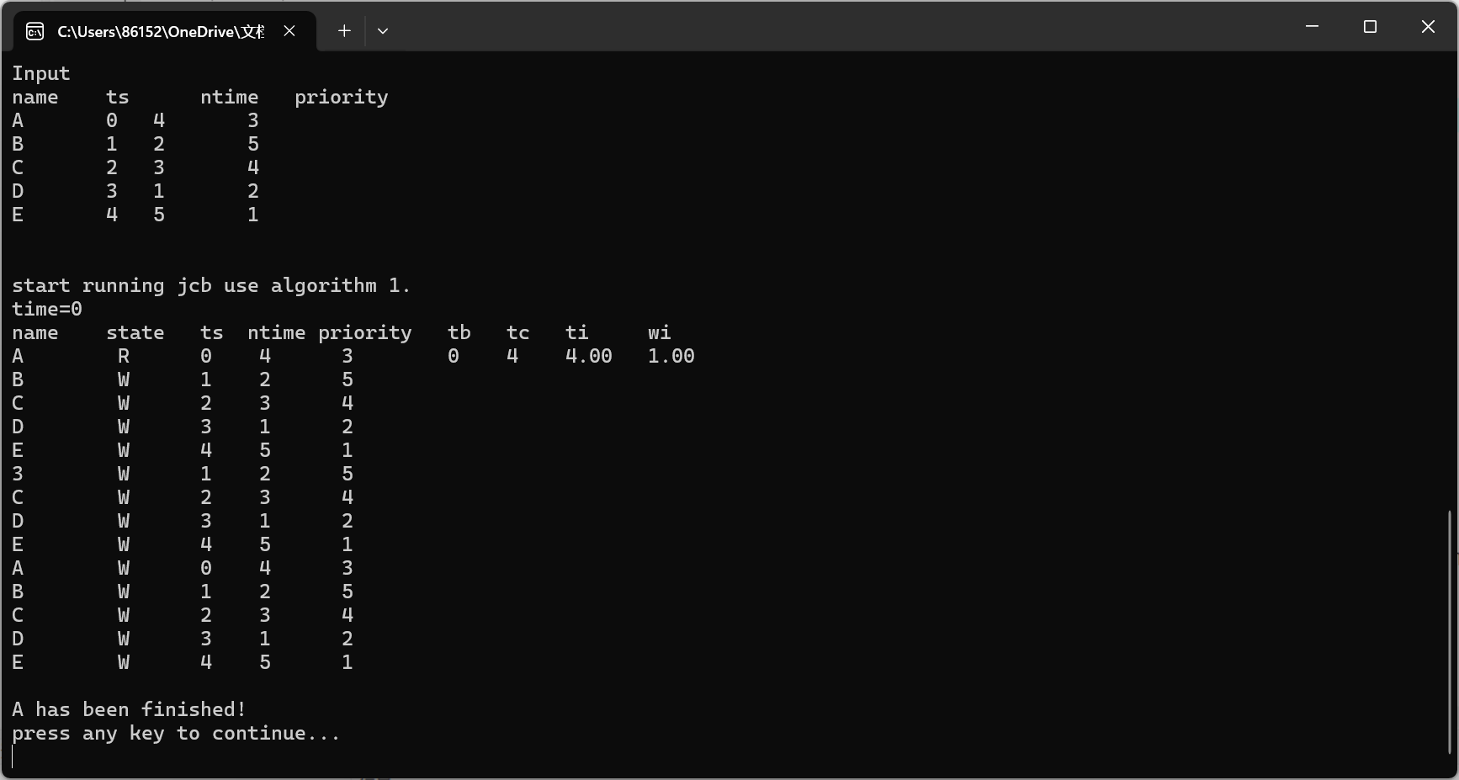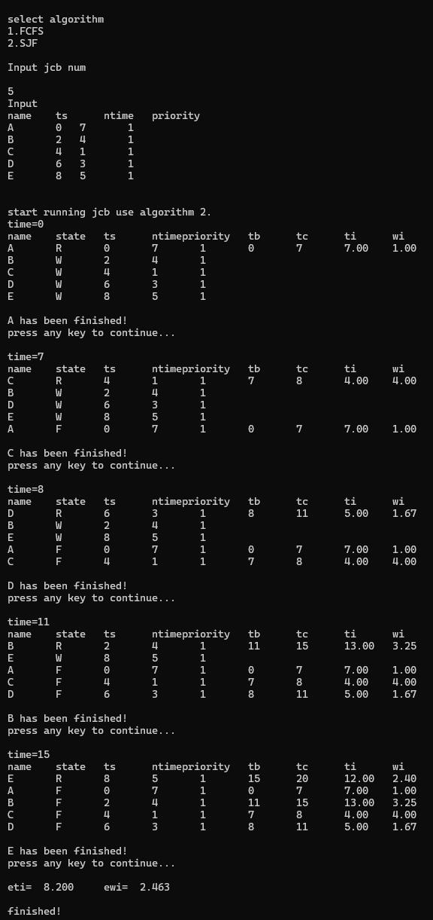
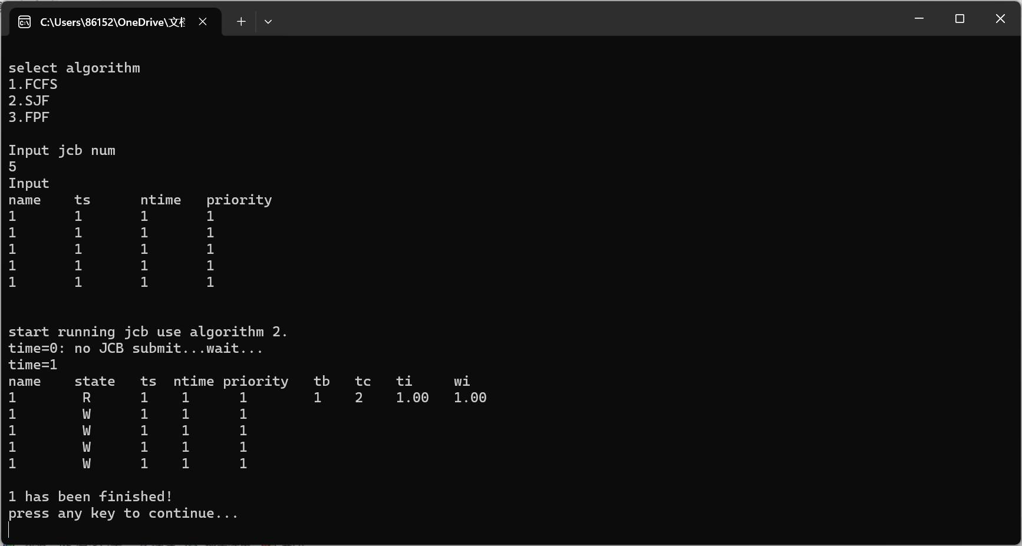
五、实验总结
本次实验旨在加深对作业概念的理解，掌握选择作业调度算法的准则，以及掌握作业调度算法。通过设计作业控制块（JCB），动态或静态创建多个作业，并模拟先来先服务（FCFS）调度算法、短作业优先（SJF）调度算法，以及基于优先级的调度算法，对调度结果进行展示和分析。两种调度算法各有优缺点，适用于不同的场景和需求。FCFS算法简单公平，但可能导致等待时间长；SJF算法能够减少平均等待时间，提高系统效率，但预测困难和可能导致饥饿是其主要的缺点。在实际应用中，需要根据系统的具体需求和作业的特点来选择合适的调度算法。
先来先服务调度算法
优点 ：1.公平简单：按照作业到达的顺序进行调度，保证了先来先服务的公平性，且算法实现简单。
- 易于理解和实现：不需要复杂的计算或者预测，适合初学者理解和实践。
缺点：1.可能等待时间很长：如果前面的作业运行时间较长，后面的短作业可能需要等待很长时间 才能得到处理。
- 不适应短作业密集的场景：在短作业较多的情况下，长作业的等待和执行可能占领大量时间，导致整体效率降低。
短作业优先调度算法
优点：
1减少平均等待时间：优先处理短作业，可以显著减少作业的平均等待时间和周转时间。
提高系统效率：在短作业密集的场景下，SJF算法能够更快地处理完所有作业，提高系统的整体效率。
缺点：预测困难：在实际应用中，作业的运行时间往往难以准确预测，这可能导致SJF算法的效果不如预期。
可能导致饥饿：如果不断有新的短作业到达，长作业可能会被一直推迟，导致长作业饥饿。
实现复杂：相对于FCFS算法，SJF算法需要更多的计算和资源来维护作业队列，并实现作业的选择和排序。

01 #include "stdio.h"
02 #define getjcb(type) (type*)malloc(sizeof(type))
03 #define NULL 0
04
05 int n = 0, time = 0;
06 float eti, ewi;
07
08 struct jcb
09 {
10 char name[10]; /* 作业名 */
11 char state; /* 作业状态 */
12 int ts; /* 提交时间 */
13 int tb; /* 开始运行时间 */
14 int tc; /* 完成时间 */
15 float ti; /* 周转时间 */
16 float wi; /* 带权周转时间 */
17 int ntime; /* 作业所需运行时间 */
18 int priority; /* 优先级 */
19 struct jcb* link; /* 结构体指针 */
20 } * p, * q, * head = NULL;
21
22 typedef struct jcb JCB;
23
24 void initial()
25 {
26 int i;
27 printf("\nInput jcb num\n");
28 scanf("%d", &n);
29 printf("Input\nname\tts\tntime\tpriority\n");
30 for (i = 0; i < n; i++)
31 {
32 p = getjcb(JCB);
33 scanf("%s %d %d %d", &p->name, &p->ts, &p->ntime, &p->priority);
34 p->state = 'W';
35 p->link = NULL;
36 if (head == NULL)
37 head = q = p;
38 else
39 {
40 q->link = p;
41 q = p;
42 }
43 }
44 }
45
46 void print(JCB* pr)
47 {
48 JCB* p;
49 printf("\ntime=%d", time);
50
51 printf("\nname state ts ntime priority tb tc ti wi\n");
52 printf("%-8s %-6c %-4d %-6d %-8d %-4d %-4d %-6.2f %-6.2f\n",
53 pr->name, pr->state, pr->ts, pr->ntime, pr->priority, pr->tb, pr->tc, pr->ti, pr->wi);
54
55 p = head;
56 do
57 {
58 if (p->state == 'W')
59 printf("%-8s %-6c %-4d %-6d %-8d\n",
60 p->name, p->state, p->ts, p->ntime, p->priority);
61 p = p->link;
62 }
63 while (p != NULL);
64
65 p = head;
66 do
67 {
68 if (p->state == 'F')
69 printf("%-8s %-6c %-4d %-6d %-8d %-4d %-4d %-6.2f %-6.2f\n",
70 p->name, p->state, p->ts, p->ntime, p->priority, p->tb, p->tc, p->ti, p->wi);
71 p = p->link;
72 }
73 while (p != NULL);
74 }
75
76 void last()
77 {
78 eti /= n;
79 ewi /= n;
80 printf("\neti=%7.3f\tewi=%7.3f\n", eti, ewi);
81 }
82
83 void sjf()
84 {
85 JCB* min;
86 int i, iden;
87 for (i = 0; i < n; i++)
88 {
89 p = min = head;
90 iden = 1;
91 do
92 {
93 if (p->state == 'W' && p->ts <= time)
94 if (iden)
95 {
96 min = p;
97 iden = 0;
98 }
99 else if (p->ntime < min->ntime)
100 min = p;
101 p = p->link;
102 }
103 while (p != NULL);
104 if (iden)
105 {
106 i--;
107 printf("\ntime=%d:\tno JCB submit...wait...", time);
108 time++;
109 if (time > 100)
110 {
111 printf("\nruntime is too long...error");
112 getch();
113 }
114 }
115 else
116 {
117 running(min);
118 }
119 }
120 }
121
122 void fcfs()
123 {
124 JCB* min;
125 int i, iden;
126 for (i = 0; i < n; i++)
127 {
128 p = min = head;
129 iden = 1;
130 do
131 {
132 if (p->state == 'W' && p->ts <= time)
133 if (iden)
134 {
135 min = p;
136 iden = 0;
137 }
138 else if (p->ts < min->ts)
139 min = p;
140 p = p->link;
141 }
142 while (p != NULL);
143
144 if (iden)
145 {
146 i--;
147 printf("\ntime=%d:\tno JCB submit...wait...", time);
148 time++;
149 if (time > 100)
150 {
151 printf("\nruntime is too long...error");
152 getch();
153 }
154 }
155 else
156 {
157 running(min);
158 }
159 }
160 }
161
162 void fpf() // Highest Priority First (FPF)
163 {
164 JCB* max;
165 int i, iden;
166 for (i = 0; i < n; i++)
167 {
168 p = max = head;
169 iden = 1;
170 do
171 {
172 if (p->state == 'W' && p->ts <= time)
173 if (iden)
174 {
175 max = p;
176 iden = 0;
177 }
178 else if (p->priority > max->priority || (p->priority == max->priority && p->ts < max->ts))
179 max = p;
180 p = p->link;
181 }
182 while (p != NULL);
183 if (iden)
184 {
185 i--;
186 printf("\ntime=%d:\tno JCB submit...wait...", time);
187 time++;
188 if (time > 100)
189 {
190 printf("\nruntime is too long...error");
191 getch();
192 }
193 }
194 else
195 {
196 running(max);
197 }
198 }
199 }
200
201 void running(JCB* p)
202 {
203 p->tb = time;
204 p->state = 'R';
205 p->tc = p->tb + p->ntime;
206 p->ti = (float)(p->tc - p->ts);
207 p->wi = (float)(p->ti / p->ntime);
208 eti += p->ti;
209 ewi += p->wi;
210 print(p);
211 time += p->ntime;
212 p->state = 'F';
213 printf("\n%s has been finished!\npress any key to continue...\n", p->name);
214 getch();
215 }
216
217 void runjcb(int m)
218 {
219 printf("\n\nstart running jcb use algorithm %d.", m);
220 switch (m)
221 {
222 case 1:
223 fcfs();
224 break;
225 case 2:
226 sjf();
227 break;
228 case 3:
229 fpf();
230 break; // 新增FPF选项
231 default:
232 printf("\nrunjcb error...\n");
233 exit(0);
234 }
235 }
236
237 void start()
238 {
239 int m;
240 char str[100] = "\nselect algorithm\n1.FCFS\n2.SJF\n3.FPF\n";
241 printf("%s", str);
242 m = getch() - 48;
243
244 initial();
245 if (1 <= m && m <= 3)
246 runjcb(m);
247 else
248 {
249 printf("\nselect error!try again...\n");
250 start();
251 }
252 last();
253 }
254
255 main()
256 {
257 start();
258 printf("\nfinished!");
259 getch();
260 }

